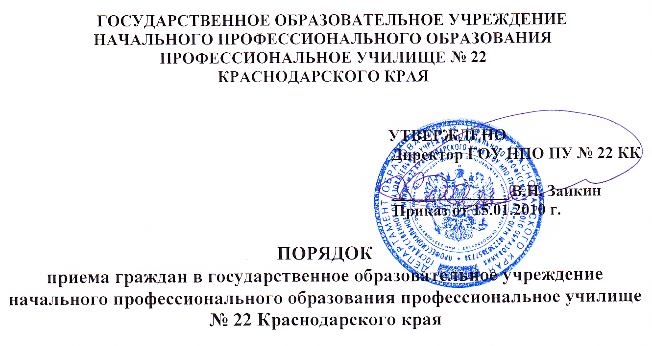

- Общие положения
1. Настоящий Порядок регламентирует прием граждан Российской Федерации, иностранных граждан, лиц без гражданства, в том числе соотечественников за рубежом (далее - граждане, лица, поступающие) в государственное образовательные учреждения начального профессионального образования профессиональное училище № 22 Краснодарского края, имеющее государственную аккредитацию (далее – ПУ № 22) для обучения по основным профессиональным образовательным программам начального профессионального образования за счет средств краевого бюджета, а также по договорам с оплатой стоимости обучения с юридическими и (или) физическими лицами (далее - договор с оплатой стоимости обучения).
Прием иностранных граждан в ПУ № 36 для обучения по основным профессиональным образовательным программам начального профессионального образования осуществляется в соответствии с настоящим Порядком и международными договорами Российской Федерации за счет средств краевого бюджета, а также по договорам с оплатой стоимости обучения.
2. ПУ № 22 самостоятельно разрабатывает и утверждает ежегодные правила приема в части, не противоречащей законодательству Российской Федерации, настоящему Порядку и правилам приема, определяемым учредителем и закрепляемым в Уставе ПУ № 22.
3. Прием в ПУ № 22 для обучения по основным профессиональным образовательным программам начального профессионального образования осуществляется по заявлениям лиц, имеющих основное общее и (или) среднее (полное) общее образование.
4. Граждане имеют право получить начальное профессиональное образование на общедоступной и бесплатной основе в ПУ № 22, если образование данного уровня получают впервые.
5. Объем и структура приема лиц в ПУ № 22 за счет ассигнований краевого бюджета (далее - бюджетные места) определяются в соответствии с заданиями (контрольными цифрами) по приему, устанавливаемыми ежегодно Департаментом образования и науки Краснодарского края, в ведении которого находится ПУ № 22.
6. В ПУ № 22 для получения профессиональной подготовки могут быть приняты лица, не имеющие основного общего образования.

II. Организация приема граждан в ГОУ НПО ПУ № 22 КК
1. Организация приема граждан для обучения по освоению основных профессиональных образовательных программ начального профессионального образования осуществляется приемной комиссией ПУ № 22 (далее - приемная комиссия).
Председатель приемной комиссии назначается директором ГОУ НПО ПУ № 22 КК.
2. Порядок формирования, состав, полномочия и деятельность приемной комиссии регламентируется Положением, утверждаемым директором ГОУ НПО ПУ № 22 КК.
3. Работу приемной комиссии и делопроизводство, а также личный прием поступающих и их родителей (законных представителей) организует ответственный секретарь, который назначается директором ГОУ НПО ПУ № 22 КК.
4. При приеме в ПУ № 22 директор обеспечивает соблюдение прав граждан в области образования, установленных законодательством Российской Федерации, гласность и открытость работы приемной комиссии.
Приемная комиссия обязана осуществлять контроль за достоверностью сведений в документах, представляемых поступающим.
III. Организация информирования поступающих

1. ПУ № 22 объявляет прием граждан для обучения по основным профессиональным образовательным программам только при наличии лицензии на право ведения образовательной деятельности по этим образовательным программам.
2. С целью ознакомления поступающего и его родителей (законных представителей) с уставом, лицензией на право ведения образовательной деятельности, со свидетельством о государственной аккредитации ГОУ НПО ПУ № 22 КК по каждой из профессий, дающим право на выдачу документа государственного образца о начальном профессиональном образовании, основными профессиональными образовательными программами, реализуемыми ПУ № 22, и другими документами, регламентирующими организацию образовательного процесса и работу приемной комиссии, ПУ № 22 обязано разместить указанные документы на своем официальном сайте.
3. До начала приема документов приемная комиссия объявляет:

3.1. Не позднее 1 февраля:
- ежегодные правила приема в ПУ № 22;
- перечень профессий, на которые ПУ № 22 объявляет прием документов в соответствии с лицензией на право ведения образовательной деятельности (с выделением форм получения образования (очной, очно-заочной (вечерней) и образования, необходимого для поступления (основное общее, среднее (полное) общее образование).
3.2. Не позднее 1 июня:
- общее количество мест для приема по каждой профессии;
- количество бюджетных мест для приема по каждой профессии;
- количество мест по каждой профессии по договорам с оплатой стоимости обучения (при их наличии);
- образец заявления для поступающих;
- образец договора для поступающих на места по договорам с оплатой стоимости обучения.
4. Информация, упомянутая в пункте 3 настоящего Порядка, а также копии лицензии на право ведения образовательной деятельности и свидетельства о государственной аккредитации образовательного учреждения с приложениями, образец договора для поступления на места по договорам с оплатой стоимости обучения помещаются на информационном стенде приемной комиссии и на официальном сайте ПУ № 22.
В период приема документов приемная комиссия ежедневно размещает на своем информационном стенде сведения о количестве поданных заявлений по каждой профессии с выделением форм получения образования (очная, очно-заочная (вечерняя)), организует функционирование специальных телефонных линий.

IV. Прием документов от поступающих

1. Прием в ПУ № 22 по основным профессиональным образовательным программам начального профессионального образования проводится по личному заявлению граждан.
Прием заявлений в ПУ № 22 на очную форму получения образования осуществляется до 30 августа, а при наличии свободных мест в ПУ № 22 прием документов продлевается до 25 декабря текущего года.
2. При подаче заявления о приеме в ПУ № 22 на основную профессиональную образовательную программу начального профессионального образования поступающий предъявляет:
- документы, удостоверяющие его личность гражданина Российской Федерации (или нотариально заверенную ксерокопию);
- документы, удостоверяющие личность иностранного гражданина в Российской Федерации в соответствии со статьей 10 ФЗ от 25 июля 2002 года № 115-ФЗ;
- оригинал документа государственного образца об образовании (или нотариально заверенную ксерокопию) либо оригинал легализованного в установленном порядке документа иностранного государства об образовании, признаваемого в Российской Федерации эквивалентным документу государственного образца о соответствующем уровне образовании (или его нотариально заверенную ксерокопию);
- заверенный в установленном порядке перевод на русский язык документа иностранного государства об образовании;
- копию визы на въезд в Российскую Федерацию, если иностранный гражданин прибыл в Российскую Федерацию по въездной визе;
- необходимое количество фотографий;
- справку с места жительства (о составе семьи);
- направление предприятий и организаций (для лиц, направленных на обучение);
- приписное свидетельство (для лиц призывного возраста) или военный билет;
При личном представлении документов поступающим допускается заверение их ксерокопий по оригиналу приемной комиссией ПУ № 22.

Другие документы могут быть представлены поступающим, если он претендует на льготы, установленные законодательством Российской Федерации.
Прием на обучение проводится с учетом Перечня медицинских противопоказаний к работе и производственному обучению по конкретным профессиям. Медицинский отбор лиц, поступающих на обучение в ПУ № 22 проводится на основании справок медицинских учреждений установленного образца с заключением врача о профессиональной пригодности.
При приеме на обучение ПУ № 22 руководствуется принципами социальной защиты в первую очередь лиц, пользующихся преимуществами согласно существующего законодательства Российской Федерации, а также испытывающих различные затруднения в реализации своих прав на получение начального профессионального образования.
ПУ № 22 обеспечивает обязательный прием на обучение лиц, из числа военнослужащих и граждан, уволенных с военной службы по направлении службами занятости и воинскими формированиями, воспитанников детских домов, детей – сирот и детей, оставшихся без попечения родителей.
Прием детей – сирот и детей, оставшихся без попечения родителей осуществляется при наличии личных дел, дневников педагогических наблюдений из предыдущего места учебы, первоначальных документов, подтверждающих статус сироты или оставшегося без попечения родителей (приложения и медицинского заключения, позволяющего обучаться по выбранной профессии).
Прием детей – сирот и детей, оставшихся без попечения родителей осуществляется по направлению Департамента образования и науки.
Перечень необходимых документов для категории таких лиц указан в приложении (см. приложение 1).
3. Перечень документов и необходимый объем общеобразовательной подготовки для приема на программу профессиональной подготовки определяет образовательное учреждение с учетом ее специфики.

4. Заявление о приеме, а также необходимые документы могут быть представлены поступающим лично либо направлены через операторов почтовой связи общего пользования заказным письмом с уведомлением и описью вложения. Уведомление и заверенная опись вложения являются основанием подтверждения приема документов поступающего.
При направлении документов через операторов почтовой связи общего пользования поступающий к заявлению о приеме прилагает ксерокопии документов, удостоверяющих его личность, нотариально заверенные ксерокопии документов государственного образца об образовании, а также иные документы, предусмотренные настоящим Порядком.
Дата отправления документов должна быть не позже 15 августа.
Прием документов направленных через операторов почтовой связи общего пользования, завершается 30 августа.

5. Взимание платы с поступающих при подаче документов, а также требование от поступающих предоставления оригиналов документа государственного образца об образовании или предоставления иных документов, не предусмотренных настоящим Порядком, запрещается.

6. В заявлении поступающим фиксируется факт ознакомления с Уставом, Лицензией на право ведения образовательной деятельности образовательного учреждения и Свидетельством о государственной аккредитации ГОУ НПО ПУ №36 с приложениями по избранной для поступления профессии и заверяется личной подписью поступающего. В том же порядке за личной подписью поступающего фиксируется также следующее:
- получение начального профессионального образования впервые;
- ознакомление с датой представления оригинала документа государственного образца об образовании.
7. На каждого поступающего заводится личное дело, в котором хранятся все сданные документы.
Личные дела поступающих хранятся в ПУ № 22 в течение шести месяцев с момента начала приема документов.
8. Поступающему при личном предоставлении документов выдается расписка о приеме документов.
9. Поступающие, представившие в приемную комиссию ПУ №36 заведомо подложные документы, несут ответственность, предусмотренную законодательством Российской Федерации.

V. Зачисление в ГОУ НПО ПУ № 22 КК

1. Зачисление в ПУ № 22 производится по решению приемной комиссии и результатам собеседования.
2. Поступающий представляет оригиналы документов государственного образца об образовании в срок до 31 августа 2010 года.
3. По истечении сроков представления оригиналов документов государственного образца об образовании директором ГОУ НПО ПУ
№ 36 КК издается приказ о зачислении лиц, рекомендованных приемной комиссией к зачислению и представивших оригиналы соответствующих документов. Приложением к приказу о зачислении является пофамильный перечень указанных лиц. Приказ с приложением размещается на информационном стенде приемной комиссии и на официальном сайте ПУ № 36
4. Зачисление в ПУ № 36 при наличии свободных мест в ПУ № 36 может осуществляться до 31 декабря текущего года. В данном случае оригиналы документов государственного образца предоставляются поступающим не позднее чем за 1 день до издания приказа о его зачислении.
5. По письменному заявлению поступающих оригиналы документов государственного образца об образовании и другие документы, представленные поступающим, должны возвращаться ПУ № 22 в течение следующего рабочего дня после подачи заявления. За задержку, а также за несвоевременную выдачу оригинала документа государственного образца об образовании директор ГОУ НПО ПУ № 22, а также ответственный секретарь приемной комиссии несут ответственность за неисполнение или ненадлежащее исполнение обязанностей в порядке, установленном законодательством Российской Федерации.

Приложение 1.
Перечень документов
необходимых при приеме выпускников образовательных учреждений для детей – сирот и детей, оставшихся без попечения родителей, в ГОУ НПО ПУ № 22 КК

- Свидетельство о рождении (подлинник).
- Паспорт с отметкой о выписке.
- Медицинская карта (наличие анализов: кровь на реакцию Вассермана, ВИЧ (или справка о сдачи анализа), дизентерия, дифтерия, баканализ).
- Медицинская справка по форме 086-У (полное соответствие состоянию здоровья, отраженному в медицинской карте).
- Медицинская справка по форме 25-ю (для выпускников с отклонениями в развитии с основанием обучения в специальной школе, диагноз).
- Медицинская справка с отметкой о профессиональной пригодности по выбранной профессии.
- Документ об образовании.
- Дневник педагогических наблюдений.
- Подробная психолого – педагогическая характеристика.
- Документы, подтверждающие статус сироты или оставшегося без попечения родителей.
- Сведения о родственниках (в т.ч. находящихся в розыске).
- Документ о получении алиментов (при наличии).
- Распоряжение главы муниципального образования об определении несовершеннолетнего в государственное учреждение.
- Распоряжение главы муниципального образования о закреплении за несовершеннолетним жилой площади, справки из БТИ (при наличии).
- Удостоверение гражданина, подлежащего призыву на воинскую службу (для юношей) со штампом снятия с учета (приписное удостоверение).
- Страховой медицинский полис.
- Страховое свидетельство государственного пенсионного страхования.
- Сберегательная книжка.
- ИНН воспитанника (при наличии).
- Фото (3х4) – 6 шт.
- Направление департамента образования и науки Краснодарского края.

